《间歇回转机构的结构传动分析》
《机械基础》课程

课程单元教学设计
（2021～2022 学年第 2 学期）

单元名称： 间歇回转机构的结构传动分析
所属专业（教研室）： 计算机辅助设计与制造

制定人： 高显辉

制定时间： 2022 年 5 月 6 日

聊城高级工程职业学校

课程名称 | 机械基础
一、授课信息
教学单元 | 间歇回转机构的结构传动分析
授课班级 | 2021级数控中专班 | 授课人数 | 53
授课时间 | 2022年5月10日第5、6节 | 学时 | 2 学时
授课方式 | 项目化教学 | 授课地点 | 机械装调实训室（实训北楼605）
使用教材 | 《机械基础》第六版 中国劳动社会保障出版社
教学内容 | 间歇回转工作台主要由蜗轮蜗杆机构、增速机构和槽轮机构三部分组成。蜗轮蜗杆机构利用蜗轮和蜗杆的啮合来进行传动；增速机构利用齿轮齿数多和齿数少齿轮啮合时，速度增加的原理来进行传递运动；槽轮机构利用拨盘和槽轮的配合来实现间歇运动，主动拨盘每回转一周，圆销拨动槽轮运动一次，且槽轮与主动拨盘的转向相反。  内容要点：  1.蜗轮蜗杆机构的组成和工作原理；  2.增速机构的组成和工作原理；  3.槽轮机构的组成和工作原理。
二、教学目标
素质目标 | 1.在蜗杆蜗轮旋向判别和蜗轮旋转方向判别过程中培养学生的动手能力和分析能力；  2.在小组协作解决问题的过程中培养学生的团结精神；  3.在小组评价和个人评价中培养学生诚实守信的良好品德。
能力目标 | 1.能够说出间歇回转工作台的组成；  2.能够说出蜗轮蜗杆机构、增速机构和槽轮机构的工作原理；  3.能利用右手定则判断蜗轮蜗杆的旋向，左右手定则判断蜗轮的回转方向。
知识目标 | 1.了解间歇回转工作台的组成；  2.掌握蜗轮蜗杆机构、增速机构和槽轮机构的工作原理；  3.掌握右手定则判断蜗轮蜗杆旋向和左右手定则判断蜗轮的回转方向的方法；
三、教学重难点
教学重点 | 1.间歇回转工作台的结构和各机构的组成；  2.右手定则判断蜗轮蜗杆旋向和左右手定则判断蜗轮的回转方向的方法。
教学难点 | 蜗轮蜗杆机构、增速机构和槽轮机构的工作原理。

四、教学实施过程
课前预习
环 节 |  | 教学内容 | 学生活动 | 教师活动 | 教学手段 | 教学方法 | 设计意图
准备  任务 |  | - 间歇回转工作台的结构；  - 蜗轮蜗杆的组成和工作原理；  - 增速机构的组成和增速原理；  - 增速机构的组成和工作原理。 | 1.登录班级钉钉群，接收课前任务并观看“蜗轮蜗杆机构、增速机构、槽轮机构运转”的微课视频；  2.通过互联网搜索蜗轮蜗杆机构、增速机构、槽轮机构的工作原理，就疑难问题在线与教师交流；  3.完成课前任务并上传至钉钉群。 | 1.教师在钉钉群发布课前任务和微课视频；  2.教师在线互动指导、答疑；  3.检查记录学生网络任务查询情况和课前任务完成情况。 | 自主探究法 | 班级钉钉群、  微课视频 | 1.通过课前预习，提升课中学习效率和针对性，为课中问题探究和解决做好准备；  2.拓宽学生学习的时间和空间，培养学生自主学习的意识和探究能力。
课中提升
环 节 |  | 教学内容 | 学生活动 | 教师活动 | 教学手段 | 教学方法 | 设计意图
聚焦任务4' |  | 情境设计：  聊城市技师学院需要承办2022年聊城市机械装调比赛，为了确保大赛设备符合比赛的技术要求，需要对山东栋梁科技设备有限公司生产的八台机械装调综合实训装置进行调试。小张作为设备售后维护维修员，在对间歇回转工作台维护前时，需要熟知间歇回转工作台的结构和各机构的工作原理。 | 根据机械装调综合实训装置间歇回转工作台维护维修前需要进行结构分析和各机构的工作原理分析，进入工作情境。领取课堂任务，思考教师提出的问题。 | 展示间歇回转工作台各机构的运转视频，维护检修员小张应该怎么分析间歇回转工作台的结构和各机构的工作原理，才能顺利的完成维修维护？引出任务目标：如何对间歇回转工作台进行结构分析和各机构的工作原理进行分析？ | 视频 | 任务驱动 法 | 通过实际的工作任务引导学生进入工作情境，培养学生的岗位意识。
 |  |  |  |  | 仿真软件  PPT 课件 | 任务驱动 法 | 通过实际的工作任务引导学生进入工作情境，培养学生的岗位意识。
 |  | 对接机械设备维修、维护员工作标准，分析的主要步骤：  1.间歇回转工作台的组成；  2.蜗轮蜗杆的参数和工作原理；  3.增速机构的组成和增速原理；  4.槽轮机构的组成和工作原理。 | 间歇回转工作台检修前需要进行结构分析，结合课前预习和教材信息，小组讨论分析间歇回转工作台的结构和各机构的工作原理。 | 引导学生分析间歇回转工作台的结构和各机构的工作原理，点评总结。 | 仿真软件 | 讨论归纳法 | 培养学生分析问题的能力。
激活旧知  5' |  | 1.蜗轮蜗杆机构的组成：  2.蜗轮蜗杆传动的工作原理；  3.蜗轮蜗杆机构的主要参数；  4.蜗轮蜗杆机构的正确啮合条件；  5.利用右手定则判断蜗轮蜗杆旋向；  6.利用左右手定则判断蜗轮的回转方向。 | 积极回答教师提出的问题，思考如何应用学过的知识完成本节任务 | 设计问题引导学生回顾学过的知识，启发学生认识本节任务与学过知识之间的关联。 | 分析报告 | 讨论归纳 法 | 通过复习学过的知识为完成本节任务做好铺垫，培养学生温故知新的好习惯。
示证新知 | 槽轮机构的组成和工作原理36' | 1.槽轮机构的组成；  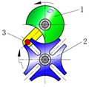  2.槽轮机构的工作原理； | 1.结合仿真软件和教材分析槽轮机构的组成；  2.结合微课视频认识槽轮机构的类型，分析槽轮的工作原理；  3.填分析报告。 | 1.引导学生结合仿真软件和教材信息查找槽轮机构的组成；  2.播放槽轮机构视频，引导学生分析工作原理；  3. 巡回指导、纠错、点评。 | 槽轮机构  仿真软件  PPT展示 | 合作探究法 | 通过槽轮机构工作原理的分析，锻炼学生的分析能力。

应用新知 | 一、增速机构的组成和工作原理15' | 1.增速机构的组成；  2.增速机构的工作原理。 | 1.结合仿真软件和教材信息分析增速机构的组成；主轴、轴承、轴承座、大齿轮、小齿轮等；  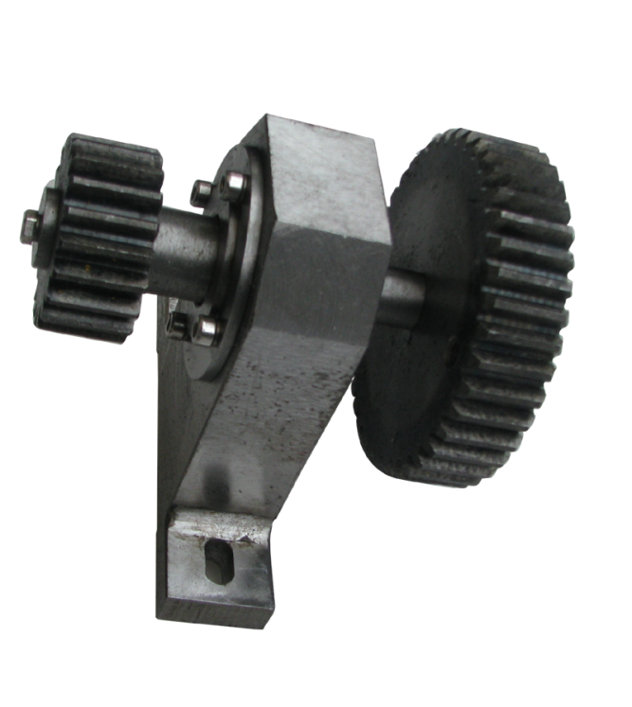  - 小组合作分析确定增速机构的工作原理；  3.填写分析报告。 | 1.安排学生在间歇回转机构上找到增速机构，看哪个小组快；  2.引导学生讨论增速机构的组成，结合教材，说出各部分的名称，看哪个小组率先完成；  3.引导学生分析增速机构的增速原理看哪个小组快；  4.巡回指导、纠错、点评。 | 增速机构  组间竞争  PPT展示 | 问题驱动法  讨论法 | 通过学生合作完成增速机构增速原理的分析，培养学生分析问题、解决问题的能力。
应用新知 | 二、槽轮机构的组成和工作原理10' | 1.槽轮机构的组成；  2.槽轮机构的工作原理； | 1.在槽轮机构上找到主动拨盘、从动槽轮和圆销；  - 小组合作分析槽轮机构的工作原理；  圆销3未进入径向槽时，槽轮的内凹锁止弧被拨盘1的外凸锁止弧卡住，槽轮不动。圆销3进入槽轮径向槽后，锁止弧松开。槽轮受圆销3驱使而转动；  3.填写分析报告。 | - 引导学生结合课前预习和教材信息在槽轮机构找到主动拨盘、从动拨盘和圆销；让各组比拼速度，看哪一个小组帅选完成；  - 引导学生结合微课视频和教材信息分析槽轮机构的工作原理；  - 巡回指导、纠错、点评。 | 槽轮机构  组间竞争  PPT展示 | 任务驱动法 | 通过槽轮工作原理的分析，培养学生的分析能力。
融会贯通 | 槽轮机构的传动路线13' | - 槽轮机构的传动路线;  主动拨盘6→圆销7→从动槽轮8  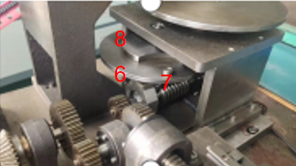 | 1.在槽轮机构上找到主动拨盘、从动槽轮和圆销；  - 结合课前预习和教材信息查找传动路线；  3.上台展示传动路线；  4.填写分析报告。 | - 引导学生结合课前预习和教材信息查找槽轮机构的传动路线；让各组比拼速度，看哪一个小组最先完成，最先完成的给与表扬；  - 巡回指导、纠错、点评。 | 槽轮机构  组间竞争  PPT展示 | 任务驱动法 | 通过槽轮机构传动路线的分析，培养学生的分析问题的能力。
总结  任务  5' |  | 1.蜗轮蜗杆机构的组成和工作原理：  2.增速机构的组成和工作原理：  3.槽轮机构的组成和工作原理。 | 对本单元所学知识进行总结,提炼知识点和技能点，反思自己的不足之处,完成分析报告,填写综合评价表，客观反映自己和小组其他同学的表现。 | 引导学生总结知识点和技能点，综合评价学生，评选优秀小组和个人。 | 学生总结、教师补充评价  PPT | 讨论归纳法 | 总结巩固所学知识，培养学生总结反思的好习惯和诚信意识。
课后拓展
环 节 |  | 教学内容 | 学生活动 | 教师活动 | 教学手段 | 教学方法 | 设计意图
布置课后作业、拓展  任务  2' |  | 1.蜗轮蜗杆的组成和工作原理是什么?  2.增速机构的组成和工作原理是什么?  3.槽轮机构的组成和工作原理是什么?  4.拓展任务：生活中蜗轮蜗杆机构、增速机构、槽轮机构的寻找。 | 记录课后作业和课后拓展任务，按要求完成，有问题及时在线和教师交流，完成后钉钉群提交。 | 安排课后作业和拓展任务，对作业和拓展任务提出要求。钉钉群线上交流答疑、评价反馈完成情况。 | 总结提高  拓展应用 | 自主学习 法 | 及时巩固所学知识，通过拓展任务的实施，加深学生对所学知识的理解和应用。

五、 教学反思
不足之处 | 1.没有做到全员参与，个别学生因为课前没有预习，导致课中学习出现困难，现学习，跟不上上课进度；  2.部分学生总结知识能力较差，应用所学知识解决实际问题的能力不足。
改进设想 | 1.加强学生课前线上资源的学习，加强督导，确保每名学生都参与学习，加大检查力度；  2.加强所学知识与实际的联系，达到学以致用的目的。

